Второй этап индивидуального проекта

НБИбд-01-22

Атанесов Даниил Николаевич

Содержание

# 1 Цель работы

Добавить к сайту данные о себе.

Список добавляемых данных.  
 Разместить фотографию владельца сайта.  
 Разместить краткое описание владельца сайта (Biography).  
 Добавить информацию об интересах (Interests).  
 Добавить информацию от образовании (Education).  
Сделать пост по прошедшей неделе.  
Добавить пост на тему по выбору:  
 Управление версиями. Git.  
 Непрерывная интеграция и непрерывное развертывание (CI/CD).

.

# 2 Выполнение лабораторной работы

1. Открываю /work/study/2022-2023/Операционные системы/blog и запускаю hugo server. (рис. [??])

Использую команду cd

Использую команду cd

## 2.1

1. Меняю изображение. (рис. [??])

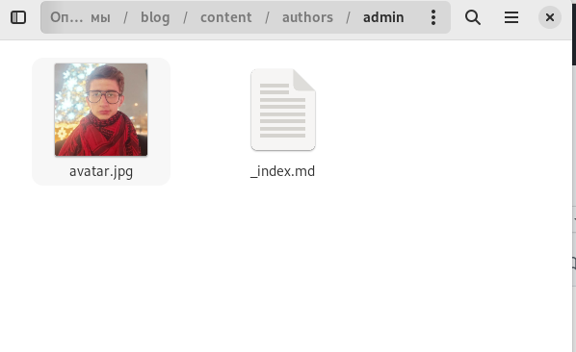

Использую менеджер файловой системы

## 2.2

1. Открываю файл _index.md ,и переписываю туда данные о себе. (рис. [??])

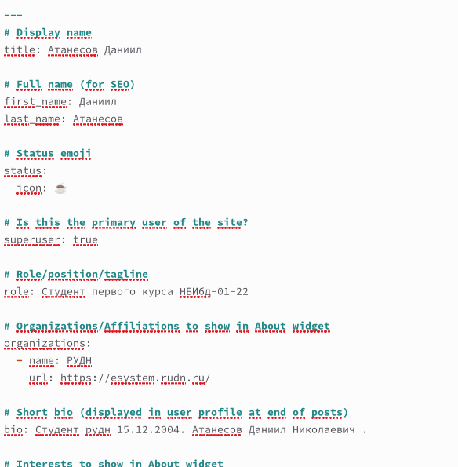

Использую текстовойй редактор

## 2.3

1. Заканичваю писать пост о себе и сохраняю файл. (рис. [??])

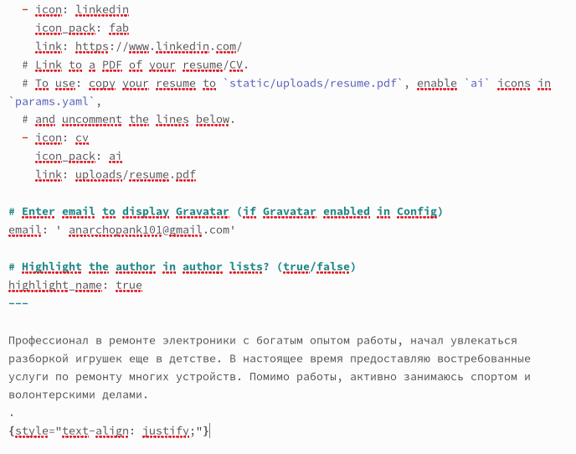

Использую текстовый редактор

## 2.4

1. Смотрю на результат в браузере. (рис. [??])

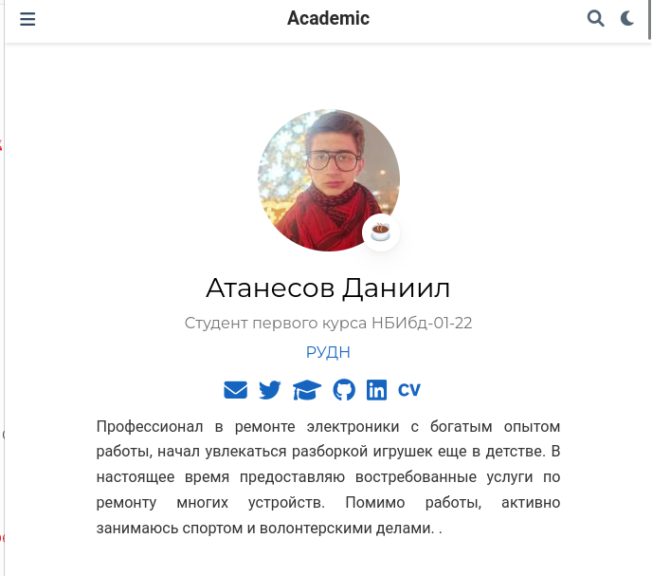

Использую ссылку в браузере http://localhost:1313/

## 2.5

1. Открываю post ,для редактирования постов на своём сайте (рис. [??])

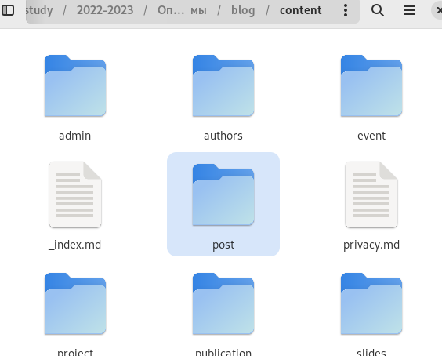

Использую файловый менеджер

## 2.6

1. Меняю изображение в первом посту (рис. [??])

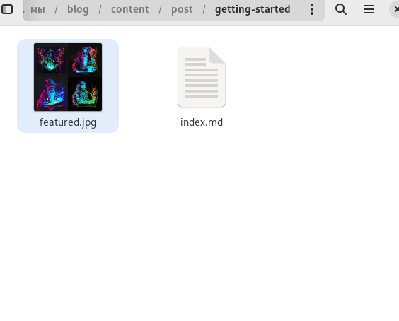

Использую другое изображение

## 2.7

1. Открываю файл index.md и создаю пост о прошлой неделе. (рис. [??])

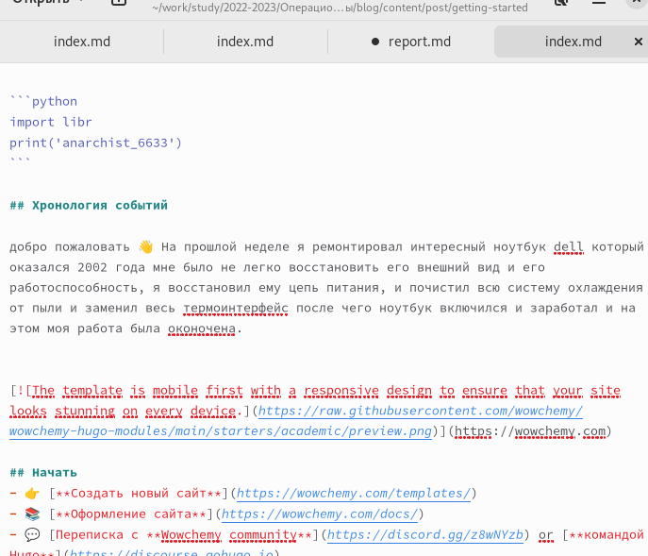

Использую текстовой редактор

## 2.8

1. Смотрю на результат. (рис. [??])

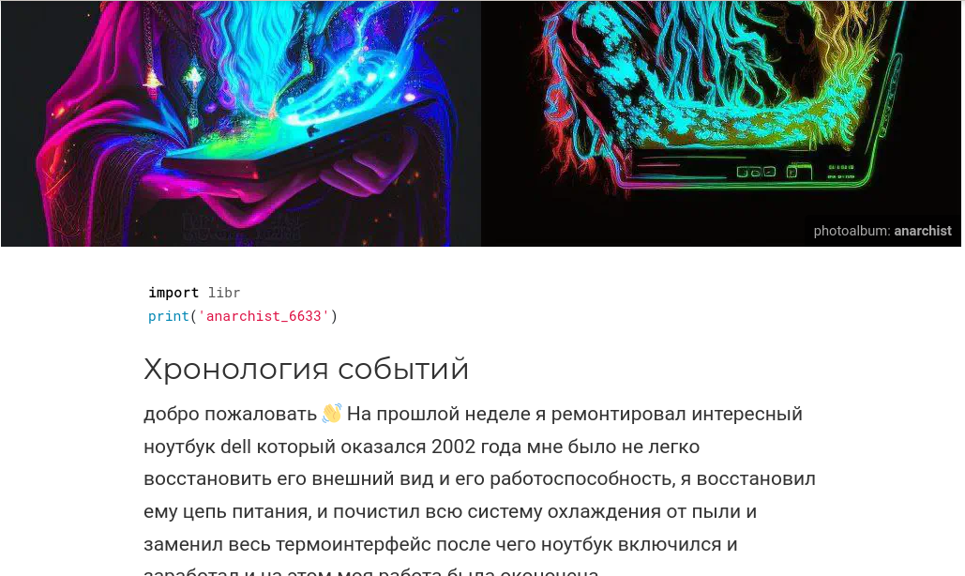

Использую Браузер

## 2.9

1. Перехожу в другой каталог и меняю там изображения. (рис. [??])

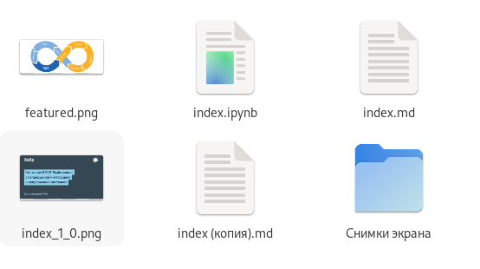

Использую Файловый менеджер

## 2.10

1. Открываю файл index.md и пишу пост о непрерывной интеграции и непрервыной поставкой. (рис. [??])

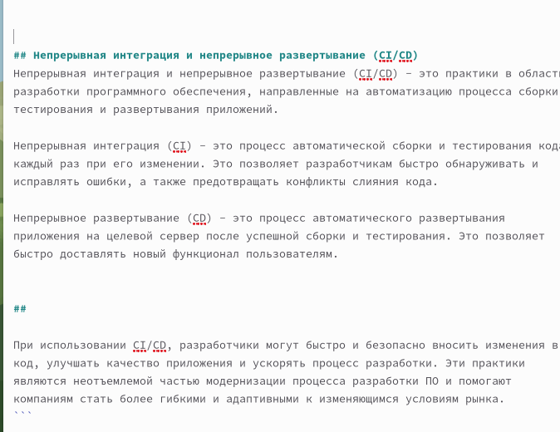

Использую текстовой редактор

## 2.11

1. Смотрю на результат. (рис. [??])

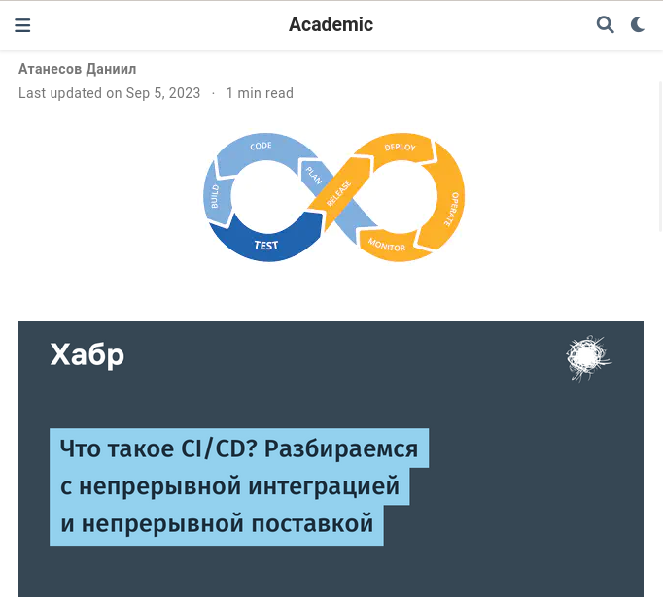

Использую Браузер

## 2.12